Конспект урока математики
по теме «Периметр квадрата. Решение геометрических задач» 2 класс (УМК «Школа России»)
Учитель Гладких Е.А.
Тип урока: Урок закрепления знаний
Тема урока: Периметр квадрата. Решение геометрических задач
Цель урока:
Для учителя: организация совместной деятельности учащихся с целью закрепления умений решать геометрические задачи по нахождению периметра квадрата.
Для обучающихся: решать задачи на нахождение периметра, связанные с жизненной ситуацией.
Прогнозируемый результат:
Личностные:
1.Проявление творческого отношения к процессу обучения;
2.Заинтересованность в приобретении и расширении знаний и способов действий.
Предметные:

1.Освоение понятий «периметр», «квадрат» и закрепление данных понятий с целью применения их в жизненных ситуациях;
2.Закрепление умений вычислять периметр квадрата, выбирать оптимальный способ вычисления;
3.Развитие навыков устного счета.
Метапредметные:
Познавательные:
- ориентироваться в своей системе знаний: отличать новое от уже известного;
- находить ответы на вопросы, используя свой жизненный опыт и информацию, полученную самостоятельно при изучении темы;
- устанавливать аналогии, сравнивать, анализировать;
- давать оценку действиям, оценивать результат;
- использовать электронные средства обучения для решения учебно-познавательных и практических задач.
Регулятивные:
- определять, формулировать и сохранять цели и задачи учебной деятельности;
- формулировать вопрос (проблему, затруднение), с которым столкнулись учащиеся при изучении темы;
- планировать своё действие в соответствии с поставленной задачей;
- проговаривать последовательность действий на уроке;
- высказывать своё предположение;
- оценивать сложившуюся учебную ситуацию.
Коммуникативные:
- оформлять свою мысль в устной речи;
- высказывать свою точку зрения, формулировать высказывание;
- сотрудничать с другими, договариваться о последовательности действий и результате;
- слушать и понимать речь других, выслушивать их мнения;
- учиться представлять результат своей работы.
Инструменты проверки достижения результата:
- тест по теме «Квадрат»» для поверки выполнения домашнего задания (Приложение 1);
- ссылка или QR - код онлайн-теста для проверки знаний в конце урока (Приложение 3);
- оценочный лист с критериями оценки заданий (Приложение3);
- таблица достижений (Приложение 2).
Оборудование: компьютер, ноутбуки и планшеты для обучающихся и учителя с выходом в интернет на образовательную платформу ZOOM, распечатанный оценочный лист или ссылка на лист в чате
Технология: технология смешанного обучения, модель «Перевернутый класс»
Содержательно-тематическое направление: использование цифровых образовательных ресурсов и возможности внедрение ЭПОС в образовательный процесс

Организационно-педагогические условия и описание хода урока в модели «Перевернутый класс» смешанного обучения
1 этап - Самостоятельная работа дома
Для работы в модели «Перевернутый класс» на Google – платформе создаю сайт для обратной связи «Звездочеты» и блог - урок «Квадрат» в Blogger (ссылка на блог: https://lenaexbntkm.blogspot.com/ )
В разделы блога выкладываю:
- теоретический материал по теме «Квадрат» (обучающее видео, задачи на нахождение периметра, творческие задания), который ребята самостоятельно изучают дома;
- маршрутный лист домашнего задания с пошаговой инструкцией (Приложение 1);
- тесты и задания для контроля.
В период подготовки к уроку с помощью обратной онлайн - связи выясняю, какой материал вызвал затруднения или заинтересовал, чтобы отработать его на уроке. Во время «перевернутого урока» предлагаю ребятам сделать самостоятельный выбор заданий разного уровня сложности
(Приложение 3), учитывая их готовность к уроку.
2 этап – Проведение «перевернутого урока» в классе

Ход урока
I этап – Оргмомент

Интерактивная доска | Компьютер учителя |  | Планшет ученика
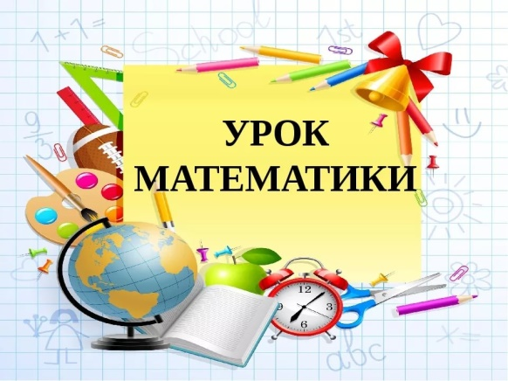 | Приветствие
II этап - Проверка домашнего задания. Целеполагание

Интерактивная доска | Компьютер учителя |  | Планшет ученика
Слайд – шоу: 1 картинка  Проверка домашнего задания  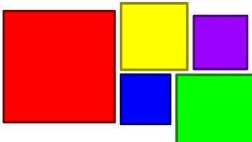  Слайд – шоу: 2 картинка Тема урока  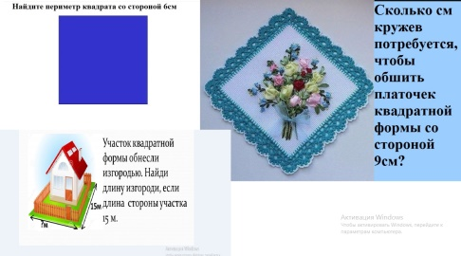  Слайд – шоу: 3 картинка Цель урока  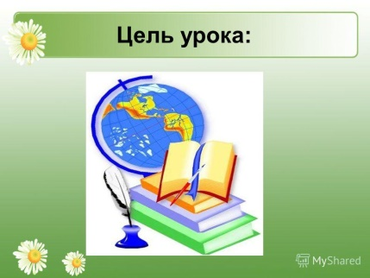  Слайд – шоу: 4 картинка Девиз урока  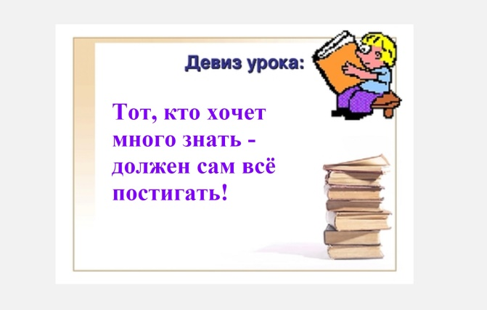 | 1.Учитель: Мы начинаем наш «Перевернутый урок»  Почему он так необычно называется?  Дети: Тему повторяем дома в блоге, а в классе отрабатываем вопросы и задания, которые вызвали затруднения или интерес по изучаемой теме.  Учитель: Какую тему повторяли самостоятельно дома?  Дети: Квадрат  Учитель: Обсудим результаты домашней подготовки к уроку (Приложение 1).  Кто полностью выполнил все задания, указанные в Маршрутном лист домашнего задания на странице блога «Квадрат»?  (Обратная связь «Светофор»)  Учитель: Для проверки ваших знаний по теме я предложила тесты разной степени сложности в Google – Форме (Приложение 1). В таблице ответов я увидела, что не со всеми задачами вы справились.  - Какие задания вызвали затруднения?  Дети: задачи на нахождение периметра, связанные с жизненной ситуацией  Сформулируйте тему урока (ответы детей).  Учитель объявляет тему урока: Периметр квадрата. Решение геометрических задач  2.Целеполагание  Чем будем заниматься на уроке? Какую цель поставим?  Сформулируйте цель урока (ответы детей).  Цель урока: научиться решать задачи на нахождение периметра квадрата, связанные с жизненной ситуацией (практические задачи, взятые из жизни).  Учитель: Прочитайте девиз нашего урока  Тот, кто хочет много знать,  Должен сам все постигать  - Как вы его понимаете?  Ученики: Чтобы стать успешным, необходимо много заниматься самостоятельно, изучать различную информацию, читать дополнительную литературу. |  | Слайд – шоу: 1 картинка  Проверка домашнего задания  Слайд – шоу: 2 картинка Тема урока  Слайд – шоу: 3 картинка Цель урока  Слайд – шоу: 4 картинка Девиз урока  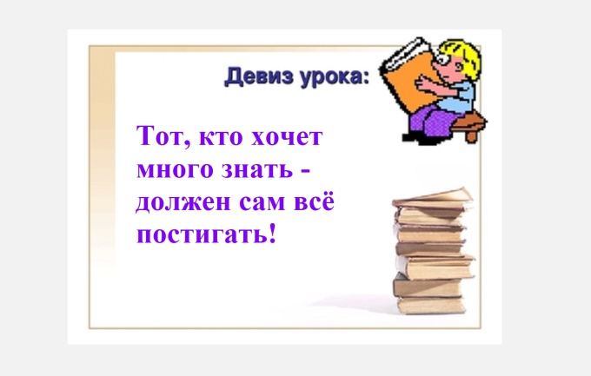
III этап - Актуализация знаний

Интерактивная доска | Компьютер учителя |  | Планшет ученика
Интерактивное задание:  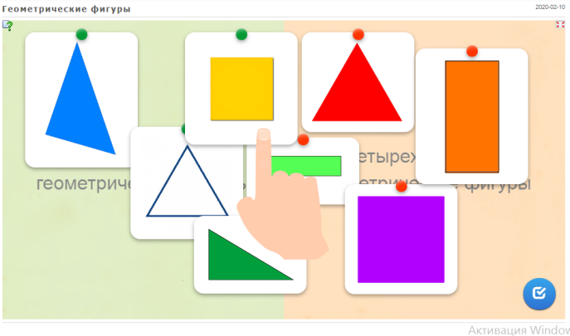  Сгруппируйте геометрические фигуры в 2, 3 группы | Учитель: - Сегодня все ваши достижения мы будем фиксировать с помощью оценочного листа по критериям. (Приложение 3) Оценочный лист урока размещен в разделе блог, с ним вы познакомились и распечатали до урока  У вас есть возможность получить хорошие отметки, выполнив все задания правильно  Учитель показывает Таблицу достижений  (Приложение 2)  Выполните интерактивное задание, распределите геометрические фигуры по группам.  Учитель: Объясните по какому признаку сгруппированы фигуры?  Дети: сгруппированы в 2 группы по форме (прямоугольники и треугольники)  Учитель: Чем прямоугольники отличаются от треугольники? (ответы детей)  - Объясните, по какому признаку сгруппировали?  Дети: Можно сгруппировать в 3 группы по форме (прямоугольники, квадраты и треугольники)  Учитель: - Чем прямоугольник отличается от квадрата? (ответы детей)  Учитель: Оцените выполнение интерактивного задания и запишите свой результат в оценочный лист. Обратная связь «Светофор»  Учитель: Работаем в сессионных залах, обсудите, что вы знаете о свойствах квадрате?  После обсуждения возвращаются в основной зал  - Дайте определение, что такое квадрат?  - Что дополнительно вы знаете о квадрате? (Плоская геометрическая фигура)  - Что можно определить у квадрата?  Дети: у квадрата можно определить периметр  Учитель: Как найти периметр?  Дети: чтобы найти периметр квадрата, надо сложить длины всех его сторон. Учитель открывает карточку:  Учитель: Эти знания помогут во время выполнения заданий на уроке. |  | 1.Выполните интерактивное задание, распределите геометрические фигуры по группам  Пройдите по 1 ссылке https://learningapps.org/display?v=pjssbrpot20 и разложите геометрические фигуры в 2 группы  Пройдите по 2 ссылке https://learningapps.org/display?v=p553xm9na20) и разложите геометрические фигуры в 3 группы  2.Сформулируйте свойства квадрата  3. Проверь по эталону  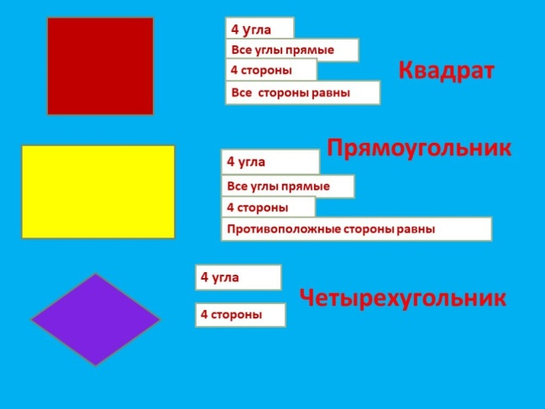
IV этап - Самоопределение к деятельности. Мотивация

Интерактивная доска |  | Компьютер учителя | Планшет ученика
Картинки домов необычной формы  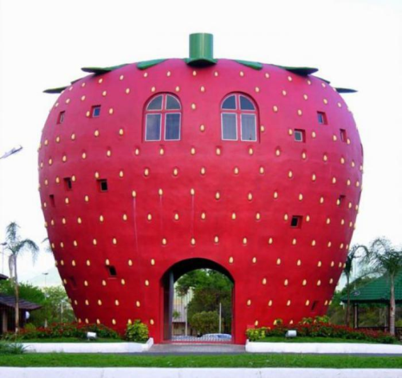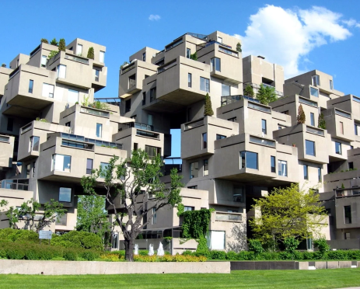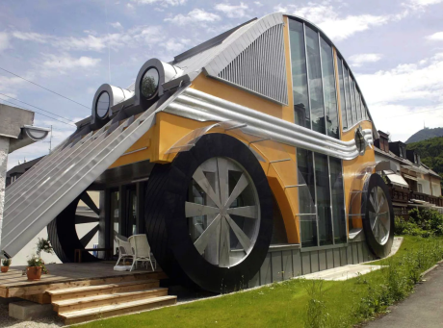 |  | Учитель: Посмотрите, какие необычные дома.  Как вы думаете, кто придумал такое чудо? Люди, какой профессии?  Дети: высказывают свои предположения  Учитель: давайте проверим ваши догадки. | Рассмотрите картинки необычных домов  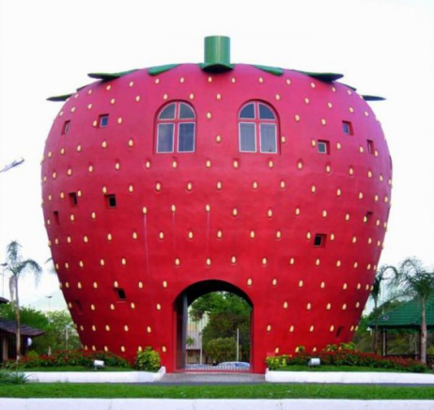
V этап - Устный счет

Интерактивная доска |  | Компьютер учителя | Планшет ученика
1.Устный счет  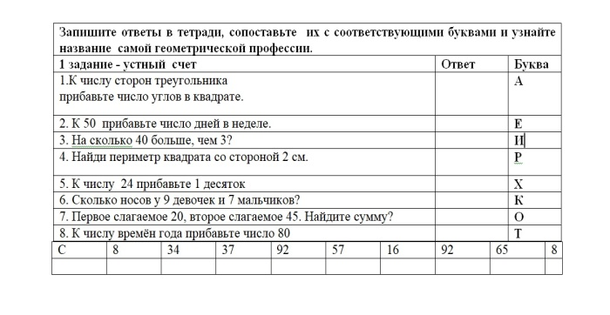  2.Проверим по эталону  https://docs.google.com/presentation/d/1gtBxkWz0vJ5MtUCtEqx7HIXJoznB7odcl5DV4VbmON4/edit#slide=id.p |  | - Считаем устно, записываем ответы в тетрадь  Учитель: Какое слово получилось?  Проверка по эталону  Архитектор Зодчий  В старину архитектора называли зодчий.  Учитель: Говорят, что это самая геометрическая профессия. Посмотрите вокруг. Мы живем в мире геометрических фигур. Они повсюду. Все это придумали архитекторы.  - Какие знания и умения нужны архитектору для работы?  Дети: нужны хорошая фантазия, воображение, точность в математических расчетах, пространственное мышление.  2.Откройте файл №1, выполните в тетради задание  ( Приложение 4)  Учитель: во время счета вы старались быть точными, посмотрите критерии, запишите результат в оценочный лист. | Откройте файл №1, выполните в тетради задание  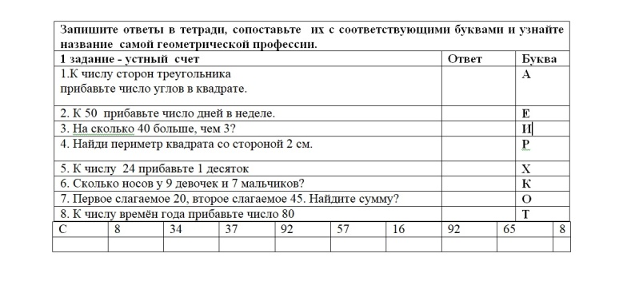
VI этап - Работа с видеофрагментом

Интерактивная доска |  | Компьютер учителя | Планшет ученика
Слайд - шоу картинка 1  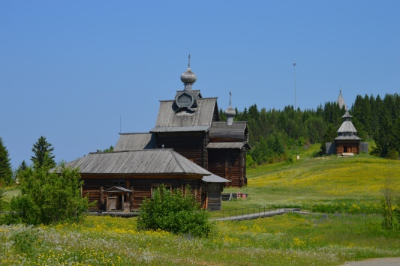  Видеофрагмент 2  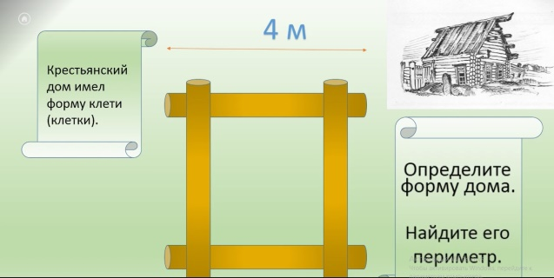 |  | Учитель: Архитектор в своей работе руководствуется 3 правилами. Все, что он создает должно быть прочным, приносить людям пользу и быть красивым.  Точность Красота Польза  Учитель: В Пермском крае сохранилось много памятников деревянного зодчества. Это музей под открытым небом «Хохловка», некоторым зданиям более 300 лет.  - Какие секреты знали зодчие, что строили на века?  Демонстрация видеофрагмента  - Как вы поняли, почему дома такие долговечные?  Дети: основание дома (клеть) квадратной формы.  Учитель: В музее Хохловка есть Спасо-Преображенская церковь, построенная в 1702 году. В основе конструкции лежит клеть – простой четырехугольный сруб | Слайд - шоу картинка 1  2.При дистанционном уроке проходят по ссылке для просмотра видеоролика о деревенской избе https://youtu.be/dqUCe9ZrNe0
VII этап - Решение геометрических задач на нахождение периметра

Интерактивная доска | Компьютер учителя |  | Планшет ученика
Найдите периметр сложной фигуры 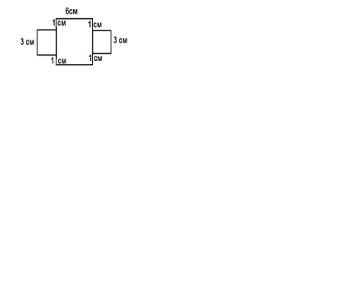 | У вас вызвала затруднение дома задача, где надо найти периметр сложной фигуры.  Учитель: Кто объяснит, как решить такую задачу?  Выслушиваются мнения ребят.  Учитель: решите задачу на нахождение периметра, сделайте устное вычисление |  | Найдите периметр сложной фигуры
VIII этап - Решение геометрических задач, связанных с жизненной ситуацией

Интерактивная доска | Компьютер учителя |  | Планшет ученика
Слайд – шоу 1: задачи 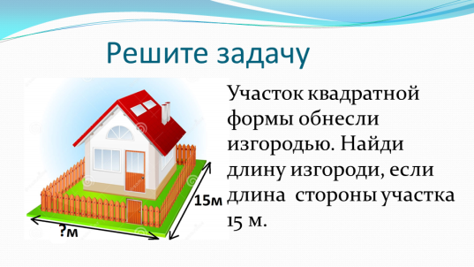  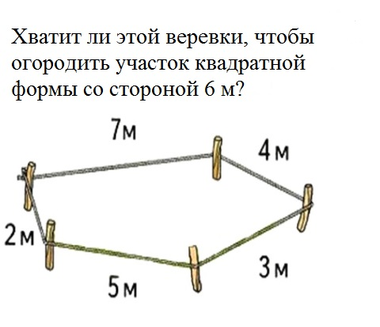  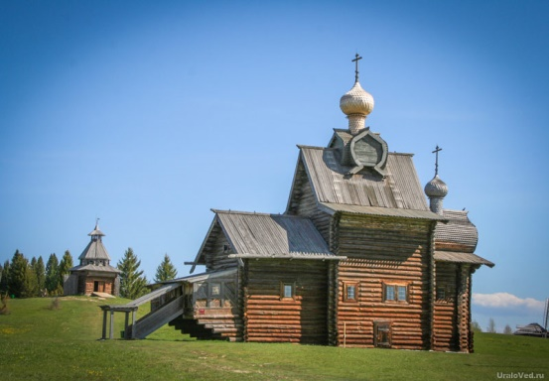  Слайд – шоу 2: проверка по эталону. | Учитель:  - Предлагаю на выбор решить несколько задач, разной степени сложности  Вам предлагается решить задачи, связанных с жизненной ситуацией (Приложение 5)  Дети выбирают задачу или несколько (если считают, что успеют их решить) и начинают выполнять решение выбранных задач.  Учитель: обращаю ваше внимание на критерии оценивания, важно решить не только быстро, но и правильно, без вычислительных ошибок.  Учитель: во время решения задач вы старались быть точными, посмотрите критерии, запишите результат в оценочный лист  На решение задач отводится 3 мин.  Учитель включает Таймер:  https://uchebnik.mos.ru/system_2/atomic_objects/files/005/680/237/transcoded/3_Minute_Timer.mp4 |  | Откройте файл №2, выполните в тетради задание, решите задачи по выбору  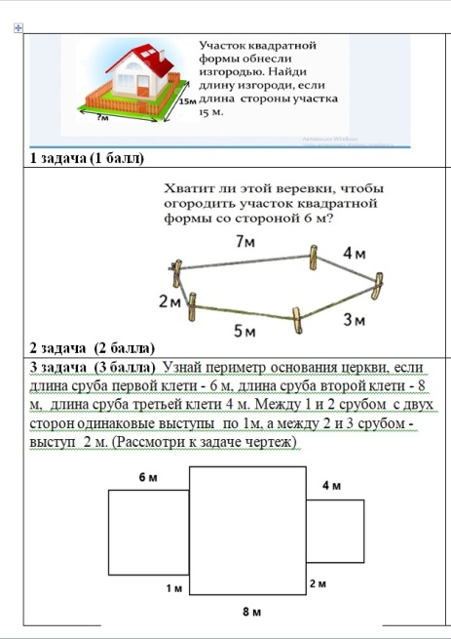
IX– Физминутка

Интерактивная доска | Компьютер учителя |  | Планшет ученика
Музыкальная зарядка  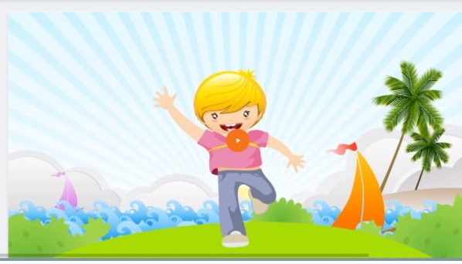 | Учитель: Выполняем музыкальную зарядку |  | 1.Выполните музыкальную зарядку  При дистанционном уроке проходят по ссылке на зарядку https://youtu.be/Q7PVX5cEvNQ)
X - Метапредметное задание, связанное с регионом проживания

Интерактивная доска | Компьютер учителя |  | Планшет ученика
1.Посмотрите обучающее видео 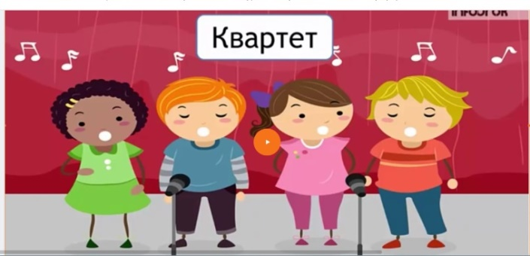  Слайд-шоу картинка 1: Карта городского района в Google – Карта  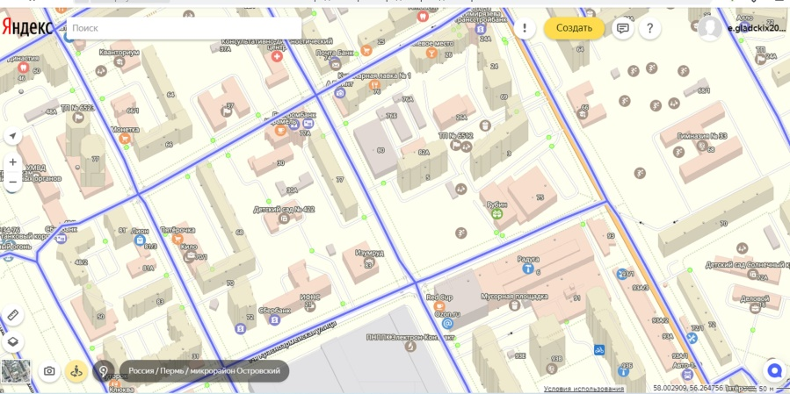  Слайд – шоу картинка 2: Памятник «Цветик – семицветик» 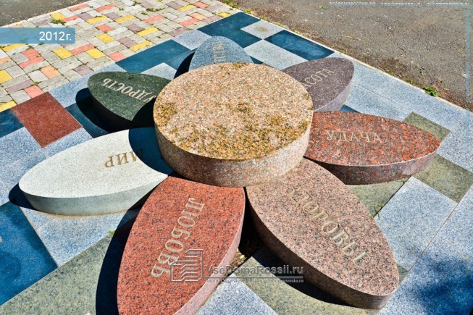  Слайд – шоу картинка 3  Контроль: Карта кварталов  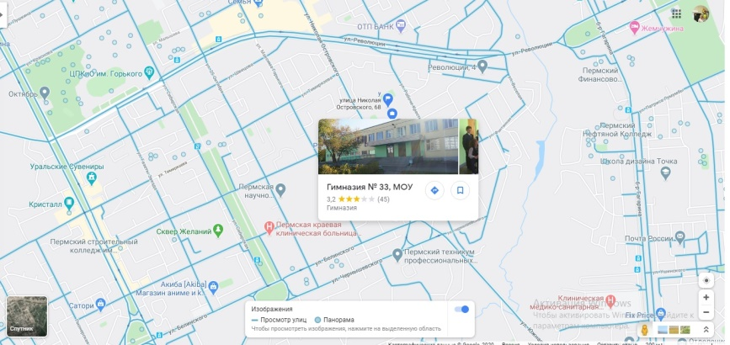  Проверка по эталону  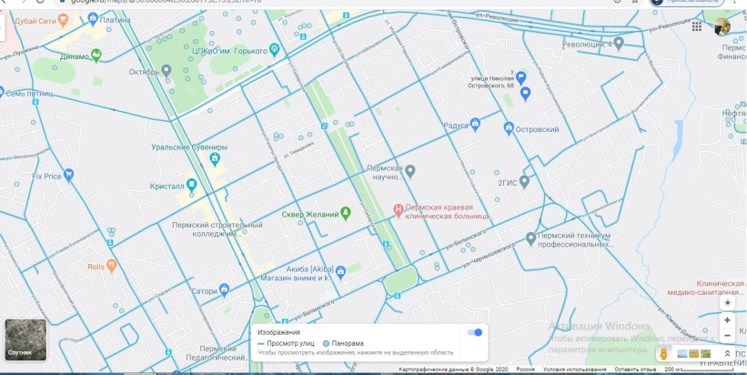 | Учитель: Откуда пришло к нам слово квадрат? Квартал?  - Как называется часть города, образованная пересечением четырёх улиц?  - Кто разрабатывает кварталы? (Архитекторы разрабатывают жилые кварталы)  Учитель: Рассмотрите карту Сведловского района г.Перми (Приложение 6)  Архитекторы проектируют не только здания, но и целые кварталы. 2 правило архитектора - их работа приносит пользу. Когда созданы жилые кварталы, есть названия улиц, людям удобно жить в таком микрорайоне.  Учитель: синими линиями на карте выделены улицы, пересекаясь, они образуют кварталы.  - Найдите на карте кварталы. Они квадратной формы?  Дети: Они не совсем квадратной формы.  - На какой улице находиться наша гимназия?  ( Дети находят на карте изображение гимназии и определяют улицу)  Учитель: В нескольких кварталах от нашей гимназии находиться сквер Желаний.( зеленый значок)  - Вы знаете, почему он так называется?  - Чем интересен сквер Желаний?  Дети: В центре сквера - мраморная ромашка  Учитель: Восхитительный настоящий цветик-семицветик из детской сказки одесского писателя В. Катаева, установленный в 2010 году. На семи его лепестках написаны слова: мудрость, любовь, мир, счастье, красота, удача, богатство. Считается, что если прикоснуться к нужному лепестку, то ваше желание должно сбыться, потому что это волшебный цветок,  - Сколько кварталов от школы до сквера Желаний  Дети дают ответы  Учитель: Проверка по эталону |  | 1.При дистанционном уроке проходят по ссылке на видео https://www.youtube.com/watch?v=UIZBZ-ucQDE&feature=youtu.be  Слайд-шоу картинка 1: Карта городского района в Google – Карта 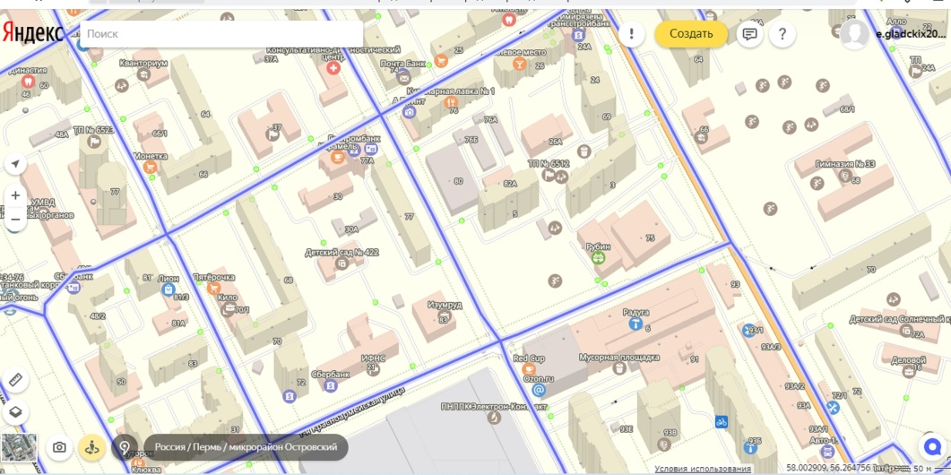  Слайд – шоу картинка 2: Памятник «Цветик – семицветик»  Слайд – шоу картинка 2 – Карта кварталов до сквера Желаний  Проверка по эталону
XI этап – Проверка знаний. Тестовое задание

Интерактивная доска | Компьютер учителя |  | Планшет ученика
Проверка знаний. Тестовое задание | Учитель: Проверим с помощью теста, как вы научились решать задачи на нахождение периметра  Дети решают задачи теста с автоматической проверкой в Google - Форме.  Учитель: в оценочном листе запишите количество баллов после выполнения теста |  | Пройдите по 1 ссылке, если хотите выполнить тест базового уровня: https://forms.gle/S88Kzowv5PJMMwtt7  Пройдите по 2 ссылке, если хотите выполнить тест повышенного уровня https://docs.google.com/forms/d/1pUNGXyZqGpGgQAQSF4ZwLoTy6FR-AJVKnyH0hlGDV2s/edit
XII этап – Рефлексия

Интерактивная доска | Компьютер учителя |  | Планшет ученика
Слайд – шоу: 1.Таблица достижений 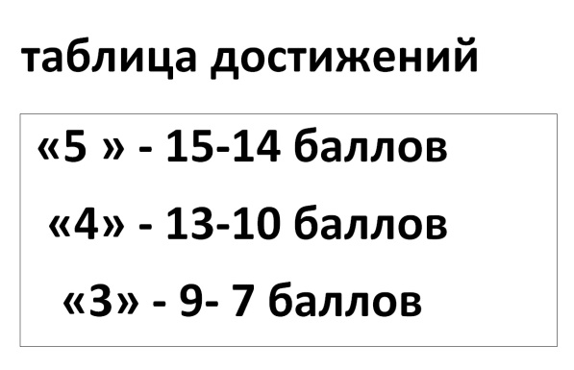  2.Рефлексия  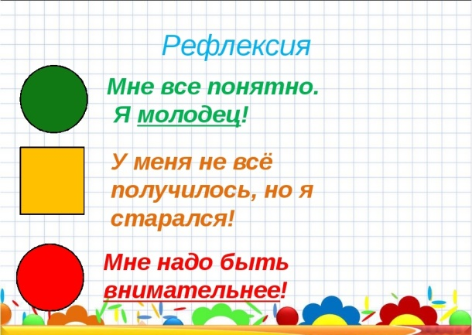 | Учитель: Какую цель вы ставили в начале урока?  Дети: научиться решать задачи на нахождение периметра.  Учитель: Кто достиг цели? Кто сегодня научился новому?  Учитель: - Подсчитайте в оценочном листе все набранные баллы.  Дети: подсчитывают баллы и анализируют свой результат по Таблице достижений  (обратная связь «Светофор»).  - Поднимите квадрат зеленого цвета, если у вас все получилось, вы набрали 15 - 14 баллов.  - Поднимите квадрат желтого цвета, если вы старались, но у вас не все получилось, вы набрали 13 – 10 баллов  - Поднимите квадрат красного цвета, если вам надо еще постараться, вы набрали 9 - 7 баллов |  | Слайд – шоу: 1.Таблица достижений  2.Рефлексия
X1II этап - Домашнее задание

Интерактивная доска | Компьютер учителя |  | Планшет ученика
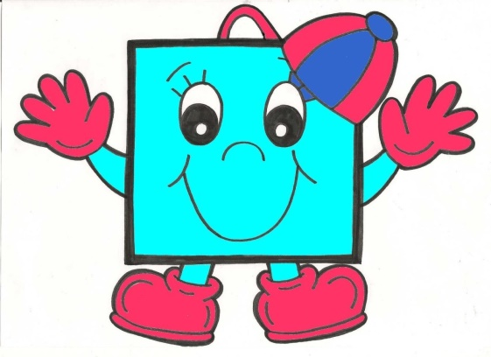 | Учитель: Составьте узор из квадратов, выполненную работу выложите в родительской группе ВК для выявления победителя «Приза зрительских симпатий». |  | Желаю успеха!

Список использованной литературы и интернет-ресурсов:
1. Рабочая программа НОО по математике 2 класс, ссылка https://catalog.prosv.ru/attachment/6c091390-a68e-11e2-a97f-0050569c0d55.pdf
2. Андреева Н.В. Н.В., Рождественская Л.В., Ярмахов Б.Б.
«Шаг в смешанное обучение » Издательство «Рыбаков Фонд»;2016г.
Раздел: Смешанное обучение: основные модели, стр. 23-25
3. Ресурсы библиотеки МЭШ
ссылка на ресурс: https://uchebnik.mos.ru/catalogue

Приложение 1

Маршрутный лист подготовки к уроку

Инструкция | Задания | Отметка о выполнении
Шаг 1.  Смотрю обучающее видео, изучаю дополнительную литературу | 1.Зайди на главную страницу блога «Математика»  в раздел «Видеоматериалы. Квадрат», посмотри видеофильмы (5 мин).  2.Можешь найти дополнительный материал по теме в энциклопедии.
Шаг 2.  Повторяю, что узнал (а) и отвечаю на вопросы | 1.Можешь посмотреть видео несколько раз, чтобы запомнить определения.  2.Что такое квадрат?  Назови свойства квадрата.  Как найти периметр квадрата?
Шаг 3.  Проверяю свои знания | Пройди по ссылке и выполни домашнее задание (10 мин) в Google – Форме  (по выбору)  тест (базовый уровень)  https://forms.gle/bG6N53sYv32UhZrb9  тест (повышенный уровень)  https://forms.gle/BxmQHiLCuxyDFjts5
Шаг 4.  Дополнительно проверяю свои знания | Пройди по ссылке и проверь, как запомнил тему  - С помощью викторины (3мин.):  https://learningapps.org/watch?v=pfdy88mp520  - С помощью задания «Вставь пропущенное слово» (3 мин.):  https://learningapps.org/display?v=paq2wjty220

Приложение 2

Таблица достижений
«5» - 15 – 13 баллов
«4» - 12 - 10 баллов
« «3» - 9 – 7 баллов

Приложение 3

Оценочный лист
Тема урока: Периметр квадрата. Решение геометрических задач
№ | Основные виды работ | Критерии оценивания |  | Самооценка
1 задание | Интерактивное задание 1 | Задания выполнены без ошибок с 1 попытки – 2 балла  Задания выполнены со 2 попытки - 1 балл  Задания выполнено с 3 попытки – 0 баллов
2 задание | Интерактивное задание 2 | Задания выполнены без ошибок с 1 попытки – 2 балла  Задания выполнены со 2 попытки - 1 балл  Задания выполнено с 3 попытки – 0 баллов
3 задание | Устный счет | Задания выполнены без ошибок – 3 балла  Решены с 1- 3 вычислительными ошибками - 1 балл  Решены с 4 и более ошибками – 0 баллов
4  задание | Решение геометрических задач  (по выбору базовый или повышенный уровень) | Задача 1 решена верно - 1 балл  Задача решена с вычислительной ошибкой – 1 бал.  Задача не решена – 0 баллов
Задача 2 решена верно - 2 балла
Задача решена с вычислительной ошибкой – 1 бал.
Задача не решена – 0 баллов
Задача 3 решена верно - 3 балла
Задача решена с вычислительной ошибкой – 1 бал.
Задача не решена – 0 баллов
5 задание | Тест с автоматической проверкой | Тесты базового уровня | Тест повышенного уровня | Запиши количество баллов после выполнения теста
Таблица достижений |  | «5» - 15 – 13 баллов  «4» - 12 - 10 баллов  «3» - 9 – 7 баллов

Приложение 4
Запишите ответы в тетради, сопоставьте их с соответствующими буквами и узнайте название самой геометрической профессии.
1 задание - устный счет | Ответ | Буква
1.К числу сторон треугольника  прибавьте число углов в квадрате. |  | А
2. К 50 прибавьте число дней в неделе. |  | Е
3. На сколько 40 больше, чем 3? |  | И
4. Найди периметр квадрата со стороной 2 см. |  | Р
5. К числу 24 прибавьте 1 десяток |  | Х
6. Сколько носов у 9 девочек и 7 мальчиков? |  | К
7. Первое слагаемое 20, второе слагаемое 45. Найдите сумму? |  | О
8. К числу времён года прибавьте число 80 |  | Т
С | 8 | 34 | 37 | 92 | 57 | 16 | 92 | 65 | 8

Ответ - архитектор

Приложение 5
1 задача (1 балл)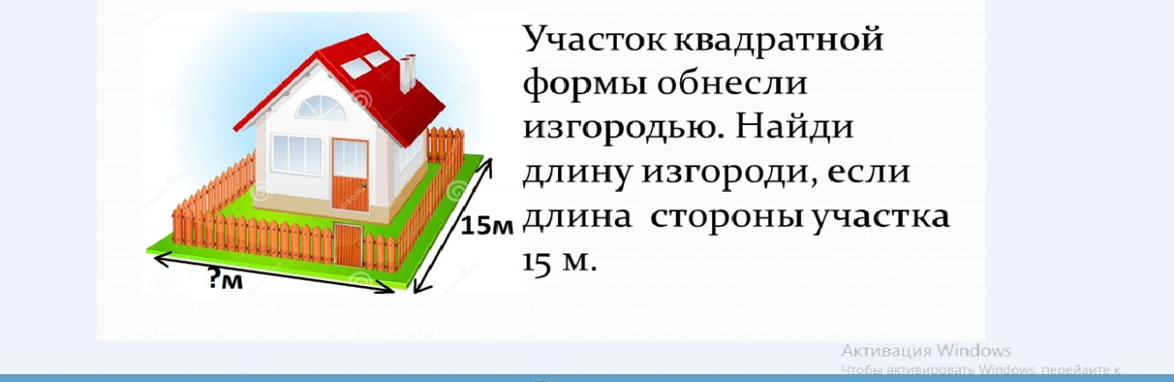 | Решение
2 задача (2 балла) | Решение
3 задача (3 балла)  Узнай периметр основания церкви, если длина сруба первой клети - 6 м, длина сруба второй клети - 8 м, длина сруба третьей клети 4 м. Между 1 и 2 срубом с двух сторон одинаковые выступы по 1м, а между 2 и 3 срубом - выступ 2 м. (Рассмотри к задаче чертеж) | Решение

Приложение 6
Задание 4
1.Найди на карте квартал
2. Определи устно названия улиц (смотри 2 карту )

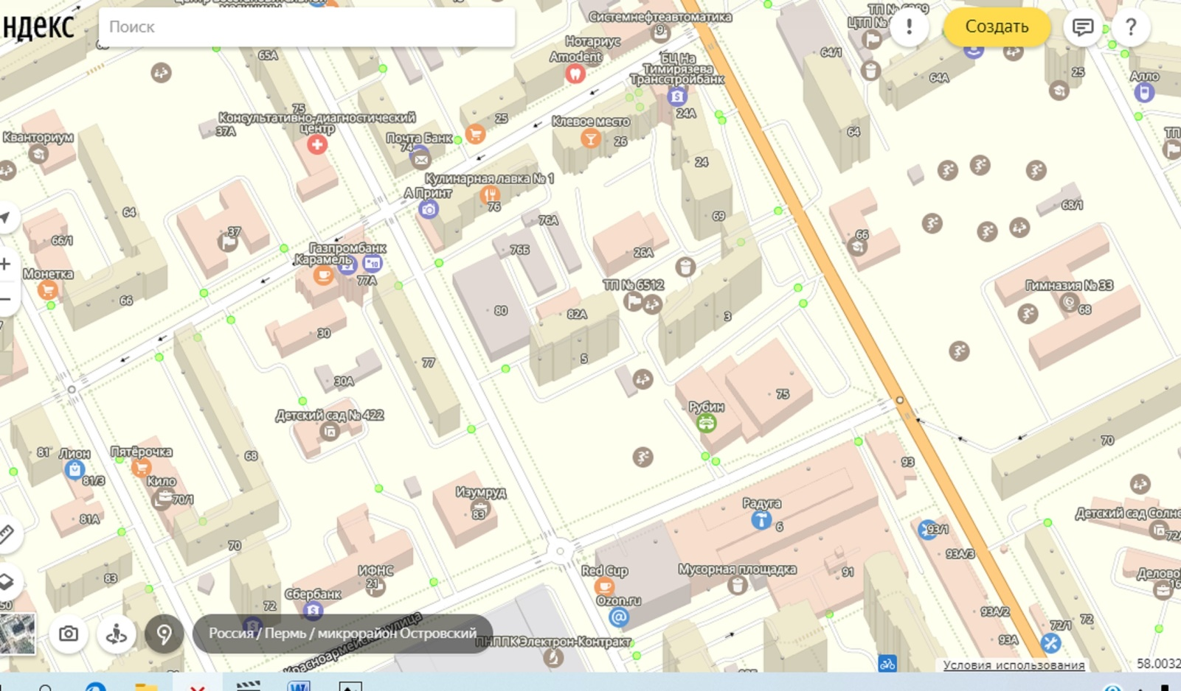

Приложение 7